审核计划
受审核方名称 | 山东择得科教仪器有限公司
注册地址 | 山东省菏泽市鄄城县孙膑路南段路西
经营地址 | 山东省菏泽市鄄城县孙膑路南段路西
联系人 | 李勤磊 |  |  | 联系电话 |  | 15315625668 |  |  | 邮编 |  | 414250990@qq.com
最高管理者 | 李勤磊 |  |  | 联系电话 |  |  |  |  | 邮箱
合同编号. | 0463-2020-QEO-2021 |  |  | 审核领域 |  | ■QMS□EcMS■EMS■OHSMS  □FSMS □HACCP □EnMS
审核类型 | □初次认证第（二）阶段■监督审核1 □再认证 □扩项审核 □其他
审核方法 | ■现场审核 □远程审核 □非现场审核（仅限一阶段）
远程审核方式 | □音频□视频□数据共享□远程接入
远程审核资源 | □网络 □智能手机 □台式电脑 □笔记本电脑 □录像机 □照相机 □可穿戴设备
审核目的 | □第二阶段审核：验证组织管理体系的建立、实施运行的符合性及有效性，以确定是否推荐认证注册。  □再认证：验证组织管理体系的符合性和持续有效性，以确定是否推荐保持认证注册资格并换发认证证书。  □特殊审核: □确定是否推荐同意扩大范围的申请并换发认证证书。  □跟踪调查投诉、曝光情况，确认获证客户是否已实施有效的整改措施。  □调查获证客户变更信息，确定管理体系持续有效运行。  □对被暂停客户进行跟踪审核，验证被暂停原因是否已消除，以确定是否恢复认证注册资格。  ■验证管理体系实施运行的符合性及有效性。
审核范围 | Q：教学仪器、实验室设备、课桌椅、仪器橱柜、幼儿玩具及教具、厨房设备、厨具、餐具、科普仪器、图书阅览设备、音体美卫劳器材、玻璃仪器、地理教室设备、历史教室设备、心理咨询室设备、办公用品、办公家具、公寓家具、多媒体教学设备、校园文化建设设备、数字化校园产品、健身器材、学生校服、职教实训设备、环保设备产品、新能源设备产品的销售  E：教学仪器、实验室设备、课桌椅、仪器橱柜、幼儿玩具及教具、厨房设备、厨具、餐具、科普仪器、图书阅览设备、音体美卫劳器材、玻璃仪器、地理教室设备、历史教室设备、心理咨询室设备、办公用品、办公家具、公寓家具、多媒体教学设备、校园文化建设设备、数字化校园产品、健身器材、学生校服、职教实训设备、环保设备产品、新能源设备产品的销售及所涉及场所的环境管理活动  O：教学仪器、实验室设备、课桌椅、仪器橱柜、幼儿玩具及教具、厨房设备、厨具、餐具、科普仪器、图书阅览设备、音体美卫劳器材、玻璃仪器、地理教室设备、历史教室设备、心理咨询室设备、办公用品、办公家具、公寓家具、多媒体教学设备、校园文化建设设备、数字化校园产品、健身器材、学生校服、职教实训设备、环保设备产品、新能源设备产品的销售及所涉及场所的职业健康安全管理活动 |  |  |  |  |  |  |  |  | 专业  代码 | Q：29.12.00  E：29.12.00  O：29.12.00
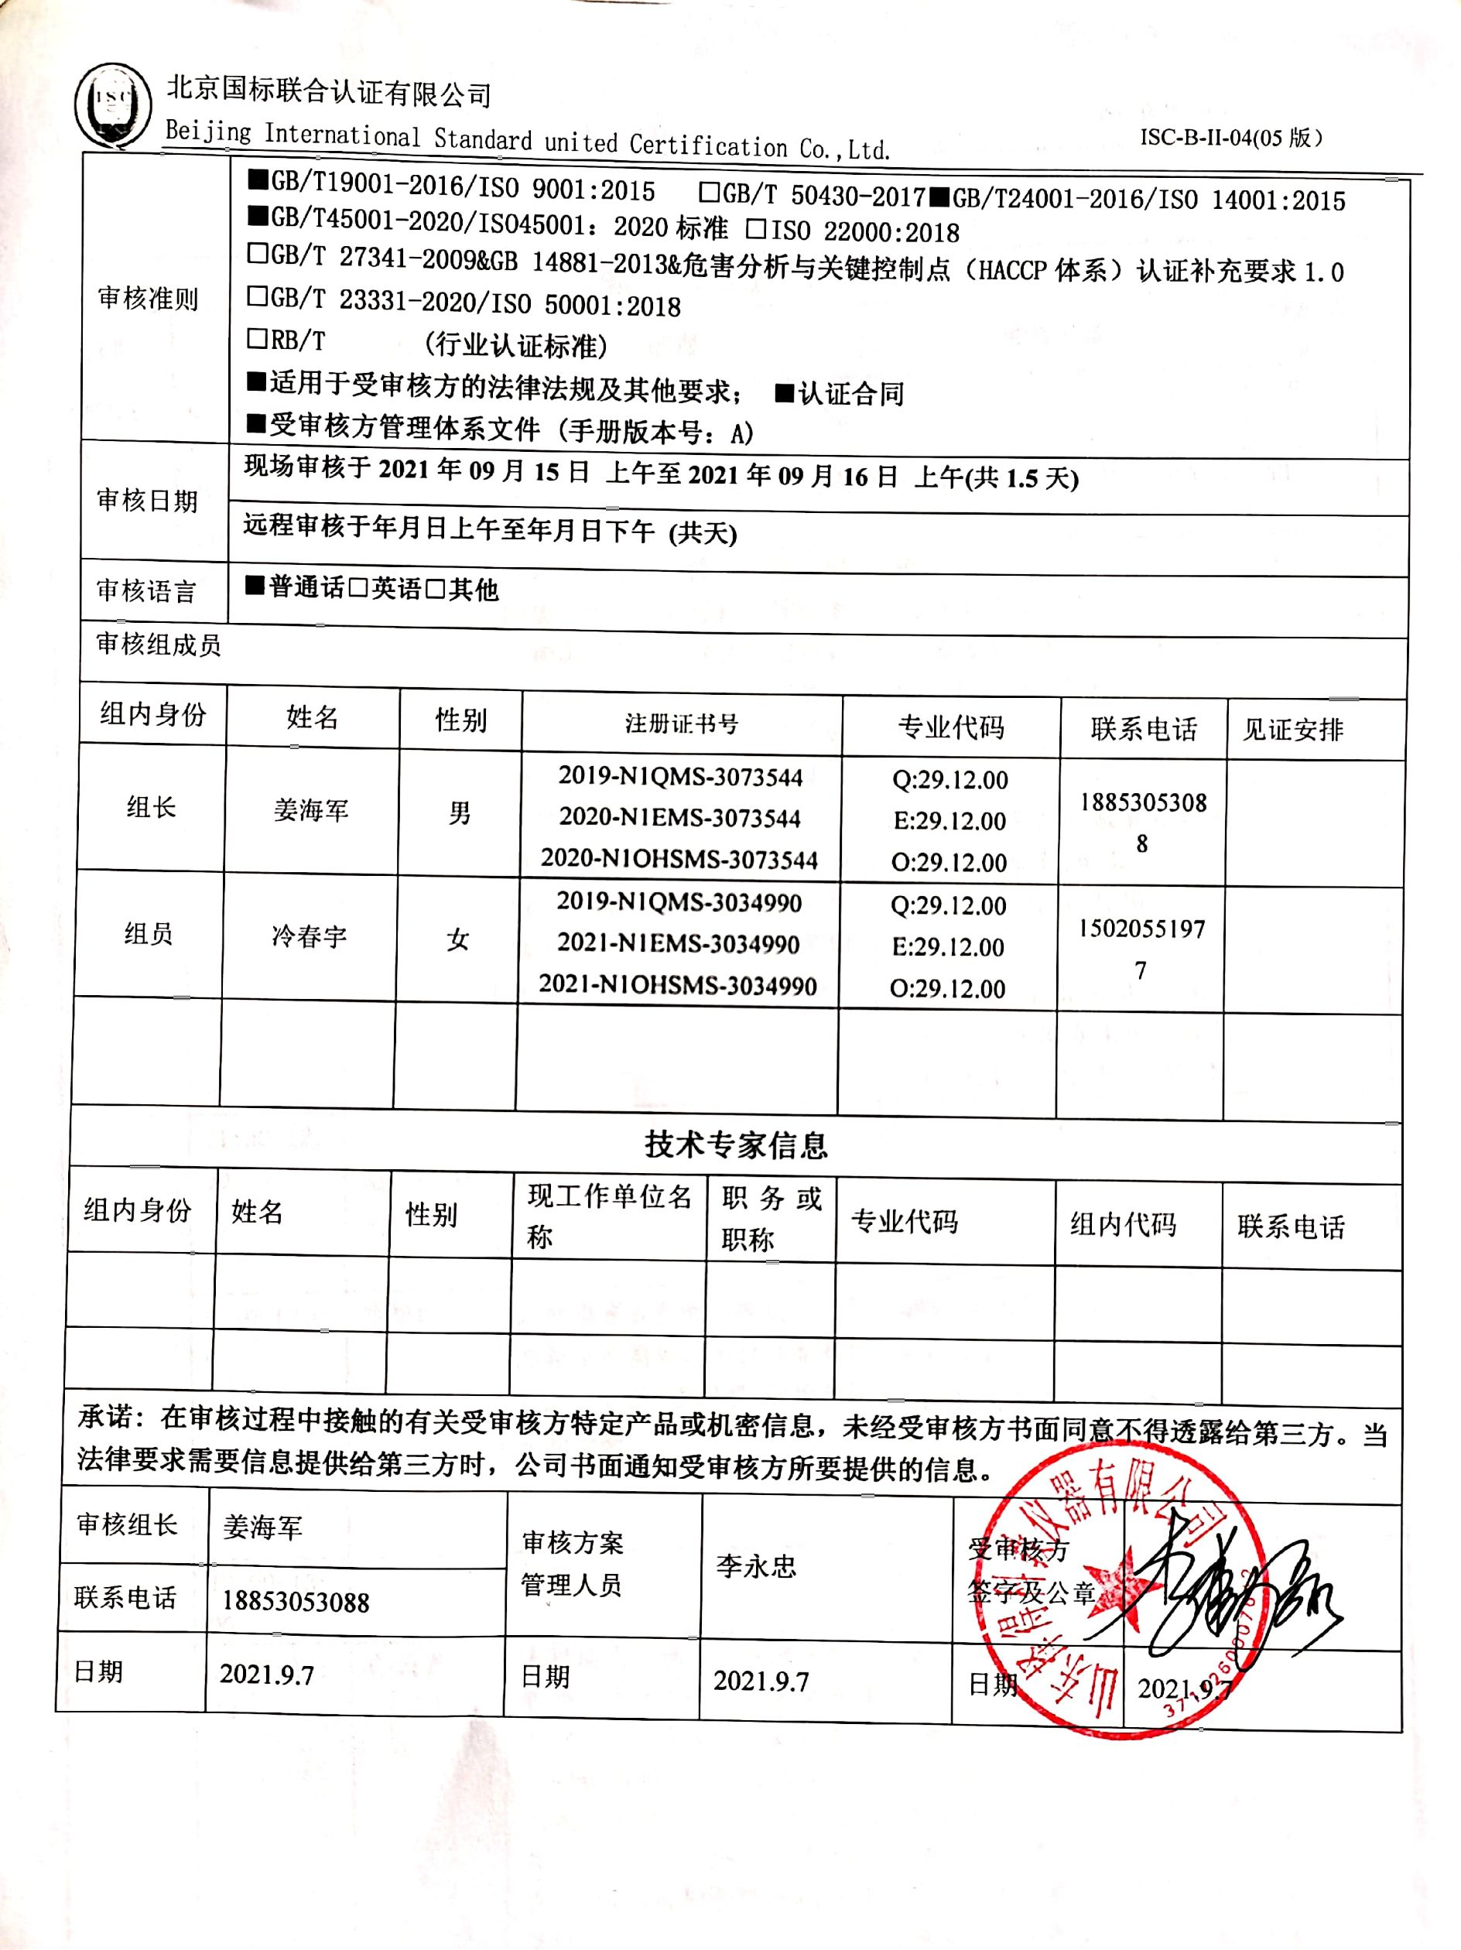  审核准则 | ■GB/T19001-2016/ISO 9001:2015 □GB/T 50430-2017■GB/T24001-2016/ISO 14001:2015  ■GB/T45001-2020/ISO45001：2020标准 □ISO 22000:2018  □GB/T 27341-2009&GB 14881-2013&危害分析与关键控制点（HACCP体系）认证补充要求1.0  □GB/T 23331-2020/ISO 50001:2018  □RB/T (行业认证标准)  ■适用于受审核方的法律法规及其他要求； ■认证合同  ■受审核方管理体系文件 (手册版本号：A)
审核日期 | 现场审核于2021年09月15日 上午至2021年09月16日 上午(共1.5天)
审核日期 | 远程审核于年月日上午至年月日下午 (共天)
审核语言 | ■普通话□英语□其他
审核组成员
组内身份 | 姓名 | 性别 | 注册证书号 |  |  | 专业代码 |  | 联系电话 |  |  |  | 见证安排
组长 | 姜海军 | 男 | 2019-N1QMS-3073544  2020-N1EMS-3073544  2020-N1OHSMS-3073544 |  |  | Q:29.12.00  E:29.12.00  O:29.12.00 |  | 18853053088
组员 | 冷春宇 | 女 | 2019-N1QMS-3034990  2021-N1EMS-3034990  2021-N1OHSMS-3034990 |  |  | Q:29.12.00  E:29.12.00  O:29.12.00 |  | 15020551977
技术专家信息
组内身份 | 姓名 | 性别 | 现工作单位名称 |  | 职务或职称 | 专业代码 |  | 组内代码 |  |  |  | 联系电话
承诺: 在审核过程中接触的有关受审核方特定产品或机密信息，未经受审核方书面同意不得透露给第三方。当法律要求需要信息提供给第三方时，公司书面通知受审核方所要提供的信息。
审核组长 | 姜海军 |  | 审核方案  管理人员 |  | 李永忠 |  | 受审核方  签字及公章
联系电话 | 18853053088
日期 | 2021.9.7 |  | 日期 |  | 2021.9.7 |  | 日期 |  |  | 2021.9.7

现场审核日程安排
日期 | 时间 | 部门 | 过程 | 涉及条款 | 审核人员
2021.9.15 | 08:30-9:00 |  | 首次会议 |  | A B
2021.9.15 | 09:00-9：:10 |  | 现场巡视办公和销售区域及主要的办公、检验、环保、安全设备设施、库房（如有）， |  | AB
2021.9.15 | 9:10-11:30 | 领导层 | 内外部因素、相关方的需求和期望、体系策划过程、管理承诺相关过程、资源提供过程、内外部沟通、管理评审过程、目标实现策划、顾客投诉处理、监视和测量规划和持续改进等,  变更，对上次审核不符合整改情况的确认；事故事件及处理情况，质量、环境安全监测情况、证书及标志使用情况等 | QMS：4.1,4.2,4.3,4.4,5.1,5.2, 5.3,6.1.6.2.6.3,7.1.1,7.4,9.1.1,9.1.3,9.3,  10.1,10.3,  EMS：4.1,4.2 ,4.3,4.4, 5.1, 5.2, 5.3,6.1 ,6.2,  7.1,7.4,9.3,10.1,10.3,  OHS：4.1, 4.2, 4.3, 4.4, 5.1, 5.2 ,5.3，5,4,6.1, 6.2, 7.1 ,7.4, 9.3, 10.1,10.3, | B
2021.9.15 | 11:30-12:00 | 员工代表 | 沟通、参与、协商 | OHS：5,4,7.4, | B
2021.9.15 | 9:10-12:00 | 质检部 | 监视和测量资源的控制、产品的监视和测量、不合格品的控制,及相关环境因素/危险源识别和控制 | QMS：5.3,6.2,,7.1.5,  8.6,8.7,  EMS:5.3,6.2,6.1.2,8.1, 8.2,  OHS:5.3,6.2,6.1.2,8.1, 8.2, | A
2021.9.15 | 12:00-13:00 |  | 休息 |  | AB
2021.9.15 | 13:00-17:30 | 办公室 | 人员能力、意识、内部审核，质量问题与环境/安全事故及处理，公司环境因素识别和危险源辨识和评价，环境和职业健康安全运行控制，应急准备和响应，合规义务，合规性评价，目标指标和管理方案,财务支出, | QMS:5.3,6.2,7.1.2、7.1.6、7.2、7.3、7.5，9.2,10.2，  EMS:5.3,6.2,7.2,7.3,7.5, 6.1.2,6.1.3,6.1.4,8.1, 8.2,9.1.1,9.1.2,9.2,10.2，  OHS：5.3,6.2,7.2,7.3,  7.5,6.1.2,6.1.3,6.1.4,8.1,8.2,9.1.1,9.1.2,9.2,10.2 | B
2021.9.15 | 13:30-17:30 | 供销部 | 产品服务的要求、与顾客有关的过程、产品交付、运输控制，  监视和测量资源的控制、产品的监视和测量、不合格品的控制,  产品的设计和开发，产品和服务的提供，产品标识和防护，仓储管控，及相关环境因素/危险源识别和控制 | QMS：5.3,6.2,8.2,8.1,  8.3,8.5, 9.1.2,  EMS:5.3,6.2,6.1.2,8.1, 8.2,  OHS:5.3,6.2,6.1.2,8.1, 8.2, | A
2021.9.15 | 17:30 |  | 第一天结束（8h） |  | AB
2021.9.16 | 8:30-11:30 | 继续供销部审核 |  |  | A
2021.9.16 | 8:30-11:30 | 继续办公室审核 |  |  | B
2021.9.16 | 11:30-12:00 | 审核组整理资料、跟踪及补充审核、审核组会议及和领导层沟通 |  |  | AB
2021.9.16 | 12:00-12:30 | 末次会议 |  |  | AB
2021.9.16 | 12:30 | 审核结束 |  |  | AB

注：每次监督审核必审条款：
- Q：4.1、4.2、4.3、4.4、5.2、5.3、6.1、6.2、6.3、8.1、8.2、8.3、8.4、8.5、8.6、8.7、9.1、9.2、9.3、10.2、10.3;
- J:3.2、3.3、3.4、4.2、4.3、5.2、5.3、6.2、6.3、7.2、7.3、7.4、8、9、10、11、12
- E/O:4.1、4.2、4.3、4.4、5.2、5.3、6.1、6.2、8.1、8.2、9.1、9.2、9.3、10.2、10.3
- 除以上必审条款外还需审核：标准/规范/法规的执行情况、上次审核不符合项的验证、认证证书、标志的使用情况、投诉或事故、监督抽查情况、体系变动

